8.A,B, od 27.4.-30.4.2020
Keďže do školy sa stále nevraciame, musíme pokračovať v novom učive.
Žiaci, ktorí doteraz neposlali vypracované úlohy, mali by to urobiť. Je to pre Vaše dobro.
Všetko, aj slovenský jazyk, aj literatúru mi pošlite na kontrolu.

Slovenský jazyk
Čítajte, výklad.
Žiaľ musíme pokračovať.
Doteraz ste si zopakovali hlavné vetné členy. Jednočlennú a dvojčlennú vetu.
Ideme na vedľajšie vetné členy. Rozvíjajú tie hlavné.
Moja obľúbená veta: Mama varí. Podmet: mama. Prísudok: varí. Holá veta.
Lenže človek sa nemôže dorozumievať len takýmito strohými vetami. Musíme ju rozviť, spresniť.
Veta: Naša mama varí dobrý obed v kuchyni. Toto je už veta rozvitá vedľajšími vetnými členmi.

Píšte do zošitov:
PREDMET- Pt
(str.86)
Predmet je vedľajší vetný člen, ktorý dopĺňa význam slovesa.
Moja mama pletie – čo? – sveter.
Moja mama pletie sveter. Koho? Čo? Pletie – sveter- predmet.
Na predmet sa pýtame pádovými otázkami, okrem nominatívu. (Povedali sme si, že v N je len podmet!)
Rozhodca vylúčil hráča. Koho? Čo? vylúčil? Hráča- predmet v akuzatíve
Dotkol sa čela. Koho? Čoho? sa dotkol? Čela- predmet v genitíve
Prihovoril sa novinárom. Komu? Čomu? sa prihovoril? Novinárom – predmet v datíve
Archeológ hovoril o pyramídach. O kom? O čom? hovoril? O pyramídach – predmet v lokáli
Starká obdarovala deti sladkosťami. (S) Kým? (S)Čím? obdarovala? Sladkosťami – predmet v inštrumentáli

Predmet sa najčastejšie vyjadruje:
- podstatným menom (Babka dnes uvarila tekvicu.)
- zámenom ( Ja som jej pomáhala).

Vo vetách podčiarkni predmet.
Zvonku počujem hluk. Prilej ešte trochu mlieka. Dub odolával aj víchrom. Včera sme čítali o cestovateľoch. Rybu nechaj nasiaknuť marinádou.

Literatúra
Literatúra

Louis Rennison: Denník Georgie Nicolsonovej, (str.83-85) (8.B – hľadjte)
Prečítať text.
Urobiť písomný zápis: : Lit. druh:
Lit. forma:
Lit. žáner: denník
Postavy: hlavné:
vedľajšie:
Téma:
Hlavná myšlienka:
Prostredie:
Opíšte si zo str. 86 Budeme si pamätať
Nadpis:
Vedecko- populárna literatúra
Matej Bel: Zvolenská stolica, (str.87-88)
Prečítať text.
Urobiť písomný zápis: : Lit. druh:
Lit. forma:
Téma:
Opísať zo str. 89 Zistili ste.

FYZIKA
Pohybová energia
- Ak sa teleso pohybuje, má pohybovú energiu.
- Pohybujúce sa teleso je schopné vykonať prácu (pôsobením sily po dráhe premiestniť iné teleso).
- Pohybová energia je fyzikálna veličina, označuje sa E_{k} (k – kinetická), jej základnou jednotkou je joule.
Používajú sa aj odvodené jednotky, ako sú:
kilojoul (kJ) = 1000 J
megajoul (MJ) = 1000000 J

- Veľkosť E_{k} závisí od hmotnosti telesa a od jeho rýchlosti.
- Čím je hmotnosť a rýchlosť telesa väčšia, tým je väčšia jeho pohybová energia.
Z dvoch telies s rovnakou hmotnosťou má väčšiu pohybovú energiu E_{k} to, ktoré sa pohybuje rýchlejšie.
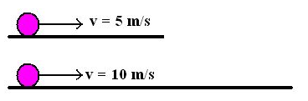

BIOLÓGIA
Dokončiť projekt - Mendelove zákony dedičnosti a poslať mi ho na messenger.

Pokyny ANJ pre 8.B na obdobie 27.4.-30.4.2020
Milí žiaci, už vypracované cvičenia z pracovného zošita str. 42/cv. 1, 2, 3, str.43/ cv. 5, I can odfoťte, označte menom a priezviskom a pošlite na môj email: radovankamihalik@gmail.com do 30.4.2020
Zopakujte si slovnú zásobu 4A, B, C, D

Pokyny TECH pre 8.A/8.B na obdobie 27.4.-7.5.202
Milí žiaci, naposledy ste na vyučovacej hodine techniky prezentovali reklamu na svoj vlastný výrobok.
Ďalším krokom bude pre vás vypracovať vo projekt na tému: Technická dokumentácia (k vášmu výrobku).
Po vypracovaní projekt odfoťte, označte menom a priezviskom a pošlite na môj email: radovankamihalik@gmail.com do 30.4.2020. Ten ďalší týždeň budete mať od techniky pokoj

DEJ 8.A;8.B –napísať poznámky 24.4.-30.4.2020
Štúrovská generácia – 3. fáza slovenského národného hnutia ( s.48-49)
Od 30. rokov 19. storočia ohniskom Slovenského národného hnutia sa stávalo Evanjelické lýceum v Bratislave.
- Mladí študenti študovali dejiny a jazyky. Podporovali literárnu tvorbu v materinskom jazyku, nadväzovali spoluprácu so Slovanmi.
- Vynikal Ľudovít Štúr (* 1815 v Uhrovci - † 1856 v Modre)
  - jeho stúpenci sa nazývali ŠTÚROVCI
  - bol výborný študent, neskôr i učiteľ
- V tomto období v Uhorsku zosilnela maďarizácia - na čele Lajos Kossuth – princíp „jedna reč - jeden národ.
- Maďarská vrchnosť nedovolila Štúrovi prednášať na lýceu → protest žiakov → na jar 1844 odchod z Bratislavy do Levoče → sprevádzalo ich spievanie piesne Nad Tatrou sa blýska – autor Janko Matuška.
- r. 1843 – Ľ. Štúr, J.M. Hurban a M. M. Hodža sa dohodli na fare v Hlbokom o vytvorení nového spisovného jazyka na základe stredoslovenského nárečia.
Ľudovít Štúr
- v roku 1845 vydal dielo, ktorým vysvetľuje potrebu nového jazyka – Nárečie slovenské alebo potreba písania v tomto nárečí.
- Náuka reči slovenskej – gramatické pravidlá slovenčiny
- 1844 – štúrovci založili spolok Tatrín – podpora vzdelanosti a šírenie novej slovenčiny.
- 1845 Slovenské národné noviny – vychádzali 2x v týždni, mali literárnu prílohu Orol Tatranský.
- 1847 – poslanec do Uhorského snemu

Štúrovci podporovali vzdelanosť – zakladanie nedeľných škôl, kultúrnych a hospodárskych spolkov.
Bernolákovci súhlasili s používaním štúrovskej slovenčiny, Slováci používali 3 jazyky.
1851-1852 – reforma slovenského jazyka – Martin Hattala. Hattalova reforma zmenila Štúrom zavedený fonetický pravopis na etymologický( s používaním Y)
Tato forma slovenčiny sa s neskoršími úpravami používa dodnes.

VIII.B - Geografia
27.4– Banskobystrický kraj
Žiaci napíšte si nové poznámky do zošita a vypracujte úlohy.
BANSKOBYSTRICKÝ KRAJ
Susedné štáty: Maďarsko
Susedné kraje: Nitriansky, Trenčiansky, Žilinský, Prešovský, Košický
Kultúrne a historické regióny kraja: Hont, Tekov, Malohont, Gemer, Novohrad,
Pohoria: Poľana, Vtáčnik, Nízke Tatry, Štiavnické vrchy, Javorie, Slovenské rudohorie, Krupinská planina, Zvolenská kotlina, Horehronské podolie, Juhoslovenská kotlina
Rieky: Hron, Slatina, Ipeľ, Slaná, Rimava
Vodné diela: Môťová, Málinec, Ružiná, Teplý vrch
Podnebie- klimatická oblasť: teplá a mierne teplá klimatická oblasť
Chránené územia: NAPANT, NP Muránska planina, NP Veľká Fatra, NP Slovenský kras
Mestá: Banská Bystrica, Žiar nad Hronom, Žarnovica, Brezno, Detva, Zvolen, Banská Štiavnica, Krupina, Revúca, Lučenec, Poltár, Rimavská Sobota, Veľký Krtíš
Poľnohospodárstvo: pšenica, kukurica, hrozno. Priemysel: drevospracujúci – Smrečina v Banskej Bystrici, hutnický – Žiar nad Hronom, Železiarne Podbrezová, potravinársky (Tauris - Rimavská Sobota, Zvolen- Zvolenská mliekareň)
Cestovného ruchu: Banská Štiavnica, Zvolenský zámok, folklórny festival v Detve, Kremnica, Kremnické Bane- symbolický stred Európy, Šomoška – ojedinelý kamenný vodopád, pamätník SNP v Banskej Bystrici, kúpele: Brusno, Sliač, Dudince, Kováčová

- Podľa mapy na str.53 v učebnici vypíšte do zošita, ktoré povrchové celky (pohoria, rieky) tvoria hranice Banskobystrického kraja.
- Napíš 3 mestá, ktoré majú banskú minulosť.
- Zisti na internete alebo v učebnici, ktoré mesto Banskobystrického kraja je najmenším mestom na Slovensku v počte obyvateľov.

CHÉMIA 8.A, 8.B TRIEDA
Dobrý deň, milí žiaci,
zasielam vám ďalšie zadania z chémie na budúci týždeň.

VÝZNAMNÉ KYSELINY 29.04.2020
Učebnica strana 60 až 62, urobiť si poznámky a naučiť sa. V poznámkach sa zamerať na:
aká je prvá pomoc pri poliatí kyselinou, ako sa pripravujú zriedené roztoky kyselín, použitie kyselín a ich vzorce – kyselina uhličitá, kyselina dusičná, kyselina sírová, kyselina chlorovodíková.

HYDROXIDY 30.04.2020
Učebnica strana 63 až 64, urobiť si poznámky a naučiť sa. V poznámkach sa zamerať:
čo je zásaditosť roztokov a ako ju vyjadrujeme, čo je pH veličina, čo sú hydroxidy a čo obsahujú, z čoho je zložený názov hydroxidu, rozklad hydroxidu vo vode.
Poznámky a vypracované odpovede aj z predchádzajúcich úloh mi postupne pošlite na moju mailovú adresu:
jarmila.romanova@centrum.sk
Prajem pekný deň.
Pokyny pre žiakov 8. ročníka, 27.4. – 7.5.2020
INFORMATIKA
Od dnešného dňa vám budem posielať úlohy z INF, ktoré budú vždy na dva týždne. Vypracovanie úlohy odfotíte mobilom a fotky mi pošlete na môj e-mail. Dúfam, že si dáte s vypracovaním zadania záležať, aby to bolo na úrovni ôsmakov. Tí, ktorí majú internet (stačí v mobile) mi vypracovanie zadania pošlite na môj e-mail: marek.zubal43@gmail.com
- týždeň, Téma: Princípy fungovania internetu
Zadanie: vypracuj projekt o tom, ako funguje internet. Vyber si dva kľúčové pojmy o ktorých vypracuješ projekt. Kľúčové slová sú: internetová adresa, IP adresa, doména
Projekt vypracuj na papier, výkres, na počítači v ľubovoľnom programe. Svoj projekt odfoť a pošli mi do prílohy mailom. Nezabudni uviesť svoje meno.
- týždeň, Téma: Elektronická pošta
Úloha je jednoduchá: spoj sa aspoň s dvoma žiakmi, ktorí nemajú internet a pomôž im odoslať vypracovaný projekt na môj mail.
NÁBOŽENSKÁ VÝCHOVA 8.A, 8.B
HODNOTA A REBRÍČEK HODNÔT
Zapamätaj si :
Hodnoty regulujú a usmerňujú správanie človeka. Správam sa teda podľa toho, čo v živote považujem za dôležité : hodnota je hnacím motorom celého ľudského správania.
Podľa Ježiša najdôležitejšie je milovať Pána Boha, celým svojim srdcom, celou svojou dušou a celou svojou mysľou, a milovať svojho blížneho ako seba samého.
Rebríček hodnôt pomáha, aby sme sa rozhodovali a konali múdro a aby sme vedeli žiť v súlade so svojimi hodnotami.
ÚLOHA: Zostav si svoj rebríček hodnôt.
Napísať do zošitov zapamätaj si aj úlohu.

VÝTVARNÁ VÝCHOVA 8.A, 8.B na obdobie 27.4.-7.5.2020
TRADÍCIE A PODNETY REMESIEL
Návrh potlače na zásteru, ľudový kroj, šatku, čiapku...
Milí žiaci, teraz budete mať zadania aj z výtvarnej výchovy. Zadanie bude na dva týždne.
Svoje práce mi môžete posielať na magwosko@gmail.com ,práce si odkladajte a na konci
šk.roka ich odovzdáte. Ďakujem Magda.
Hudobná výchova VIII.B

MUZIKÁL

- je druh hudobno-zábavného divadla, v ktorom sa spieva, hrá, tancuje
- je spojením piesní, hudby, tanca a hovoreného slova
- vznikol v Amerike (USA) na začiatku 20. storočia
- námet čerpá zo súčasnosti, používajú sa v ňom moderné piesne a tance
- mnohé muzikály boli sfilmované
L.Bernstein: West side story
A.L.Webber: Ježiš Kristus Superstar
ABBA: Mamma mia

- napísať poznámky do zošitov
- pozrieť si muzikál
https://www.youtube.com/watch?v=YhSKk-cvblc

https://www.youtube.com/watch?v=9TvEBnOFiR8
MATEMATIKA
Milí žiaci,
na Facebooku bola vytvorená skupina, v ktorej spoločne riešime úlohy. Ich zadania máte uvedené nižšie pre tých, ktorí nie sú na Facebooku. Vyučovanie prebieha online v dňoch pondelok, utorok, streda a štvrtok počas tretej vyučovacej hodiny (9:50-10:35) a v piatok počas prvej vyučovacej hodiny (8:00-8:45). Prosím spachtošov, aby si privstali. Riešenia úloh mi posielajte ako doteraz alebo na email ucitelka.svedlar@gmail.com Všetci žiaci, ktorí nepošlú riešenia úloh, odovzdajú zošity na kontrolu – predpokladaný termín je začiatok mája.
Zároveň Vás žiadam, aby ste vážne začali uvažovať nad sebahodnotením. Verím, že dokážete popísať svoje prednosti aj rezervy Vašej práce na hodinách matematiky.
Úloha 1: Vypočítajte obsah štvorca so stranou 4,5 cm.
Úloha 2: Vypočítajte obvod kosoštvorca, ak jeho strana je 7,6 dm a výška na túto stranu je 7 dm.
Úloha 3: Kosoštvorec má obvod 36 mm. Vypočítajte dĺžku jeho strany.
Úloha 4: Obvod rovnoramenného trojuholníka je 40 cm, dĺžka základne je 12 cm. Akú dĺžku majú jeho ramená?
Úloha 5: Kvetinový záhon tvaru štvorca má na svojich troch stranách vysadený živý plot dĺžky 21 m. Vypočítajte obsah plochy kvetinového záhonu.
Úloha 6: Zožeňte si meter a spočítajte obytnú plochu vášho domu. Prosím si aj náčrt.
Úloha 7:
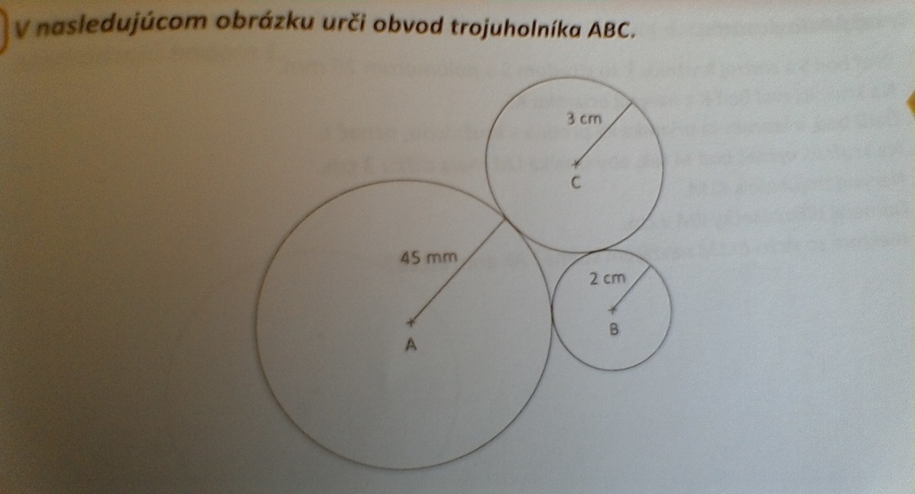

Úloha 8:
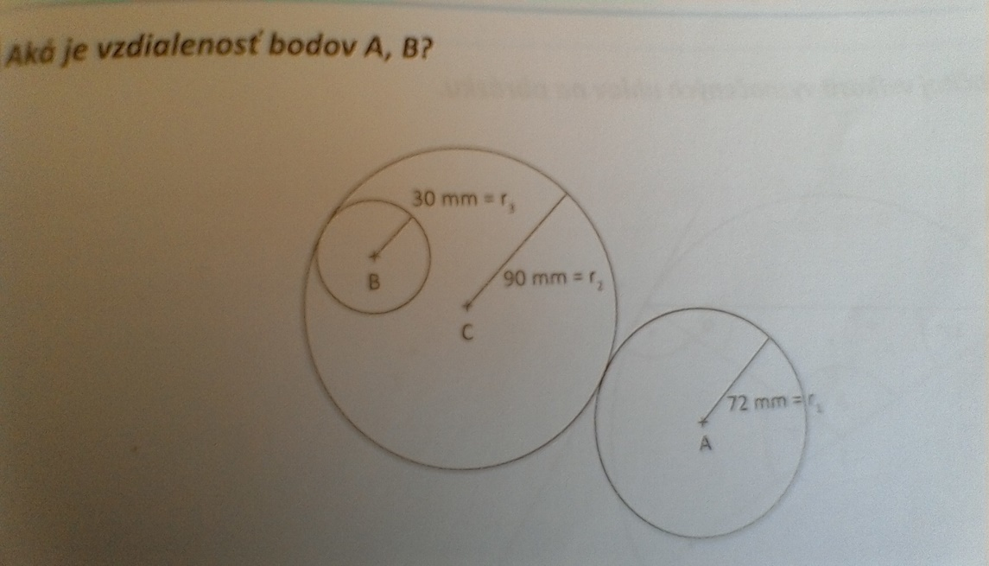

Telesná a športová výchova od 27. 4. – 7. 4. 2020
Milé žiačky, aj v tomto období nezabúdajte na pohyb, aspoň 3- krát do týždňa urobte rozcvičku, ktorú sme robili na TSV a jednu vychádzku do prírody, kde môžete vyzbierať odpadky, ktoré nájdete nakoľko dňa 22.4.2020 bol DEŇ ZEME. Nezabudnite dodržiavať stanovené pokyny pri pohybe vonku.
S pozdravom Vaša učiteľka TSV Klamarčíková
Podklady na samoštúdium z predmetu Telesná výchova na obdobie 27.04 – 07.05.2020
Vzhľadom na aktuálnu situáciu Vám ako samoštúdium v čase voľna odporúčam pár rád, ktoré by ste individuálne mohli využiť na zvyšovanie svojej kondície :
- prechádzky do prírody so striedaním rýchlosti chôdze na budovanie imunity
- beh na krátke vzdialenosti
- aerobic ( ranná rozcvička, cviky na mieste, dychové cvičenia )
- bicyklovanie v prírode alebo obci
- loptové hry ( nácvik prihrávok, vedenie lopty, akrobacia s loptou )
- sledovanie obľúbených športových videí pomocou kanála YOUTUBE, alebo inštruktážne videá na www.facebook.sk/marošmolnár - kardio cvičenia
Zároveň Vás chcem ale poprosiť o ochranu zdravia a dodržiavanie hygieny pri športe častým umývaním rúk, nosenie ochranného rúška pri stretnutí s inými osobami, nezdržiavať sa v spoločnosti viacerých osôb a dodržiavaní hygienických zásad , ktoré vydala Vláda SR.
Ako spätnú väzbu z vašich aktivít ( fotky, krátke videá ) mi môžete zasielať na aplikáciu Messenger – Patrik Olejár

